Insjöns Teater

På Vintergatan 16 ligger Insjöns Teater. Den har sedan 2010 tillhört hembygdsföreningen efter att sedan 1891 varit nykterhetsrörelsens föreningslokal, först NTO, sedan IOGT-NTO. I byggnaden har sedan början av 1900-talet teater framförts, framförallt av amatörteaterklubben Humlan.
Den nyrenoverade stora salen ”Teatersalongen” och lilla salen ”Teatercaféet” med ett kök kan vem som helst hyra för olika sammankomster, till exempel föreningsmöten, födelsedagar och andra fester, bröllop, begravningskaffe, teater …..
Det finns ljud- och ljusanläggning och wifi.
Bokning och information om hyror per tel 070-762 4003.

Teatersalongen
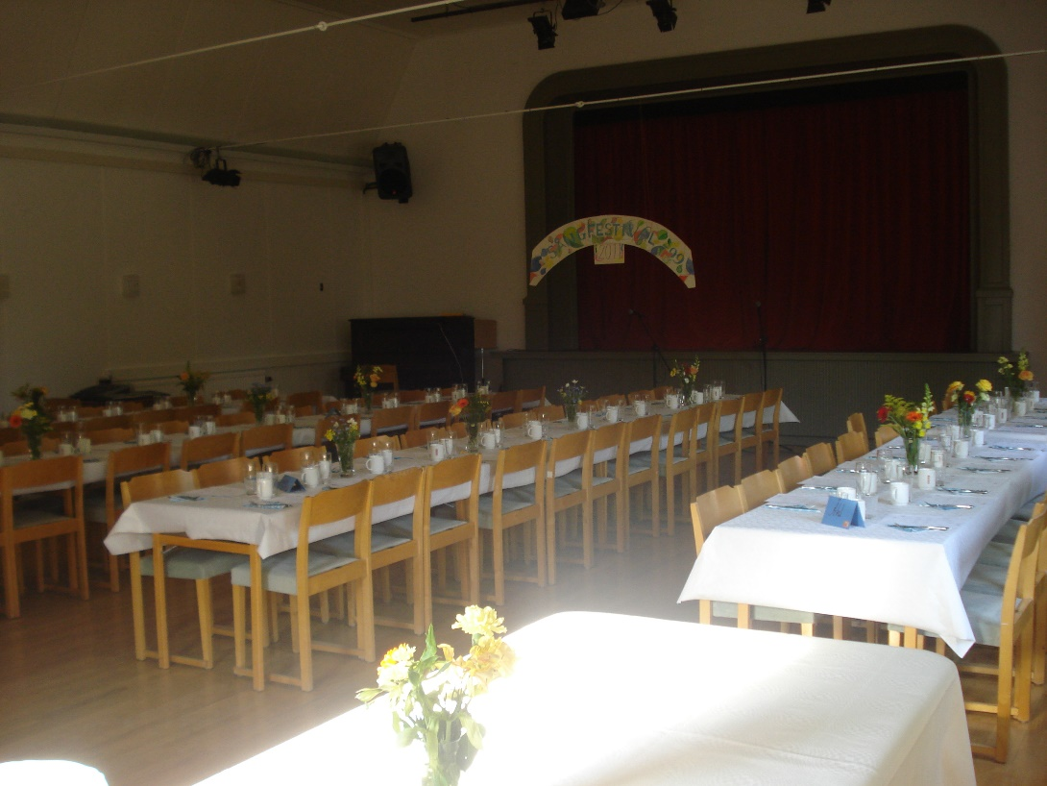
Exempel på möblering med bord, max 100 personer
Annan möblering kan vara s k biografsittning, max 150 personer
Teatercaféet
Sex bord, max 40 personer.

